แบบรายงานผลการบริหารจัดการทรัพยากรธรรมชาติและสิ่งแวดล้อมจังหวัดพระนครศรีอยุธยา
ประจำปีงบประมาณ พ.ศ. 2559 ของสำนักงานปลัดกระทรวงทรัพยากรธรรมชาติและสิ่งแวดล้อม

- งบประมาณหมวดรายจ่ายอื่น จาก สป.ทส.
  - โครงการสร้างความร่วมมือด้านทรัพยากรธรรมชาติและสิ่งแวดล้อมในระดับพื้นที่เพื่อรองรับการเปลี่ยนแปลงสภาวะภูมิอากาศ จังหวัดพระนครศรีอยุธยา
(ผลการดำเนินงานระหว่างวันที่ 1 ตุลาคม 2558 ถึงวันที่ 20 สิงหาคม 2559)
- วัตถุประสงค์
- เพื่อส่งเสริมการมีส่วนร่วมของโรงเรียน ชุมชน ในการอนุรักษ์ทรัพยากรธรรมชาติและสิ่งแวดล้อม และลดปริมาณการปล่อยก๊าซเรือนกระจก
- กิจกรรม
2.1) เสริมสร้างองค์ความรู้เพื่อลดการเปลี่ยนแปลงสภาวะภูมิอากาศ
2.2) ส่งเสริมการจัดการขยะมูลฝอยตั้งแต่ต้นทาง
2.3) สื่อประชาสัมพันธ์ด้านทรัพยากรธรรมชาติและสิ่งแวดล้อม
- งบประมาณ (บาท)
650,500.00 บาท
- ผลการใช้จ่ายงบประมาณ (บาท/ร้อยละ)
623,390.00 บาท/ร้อยละ 95.83
- ผลการดำเนินงาน
5.1) เสริมสร้างองค์ความรู้เพื่อลดการเปลี่ยนแปลงสภาวะภูมิอากาศ
- อบรมนักเรียน จำนวน 2 โรงเรียนๆ ละ 50 คน รวม 100 คน ได้แก่
+ โรงเรียนสอนดี (ประชารัฐอนุสรณ์) อำเภอลาดบัวหลวง
+ โรงเรียนวัดพนัญเชิง (ไตรรัตนนายก) อ.พะนครศรีอยุธยา

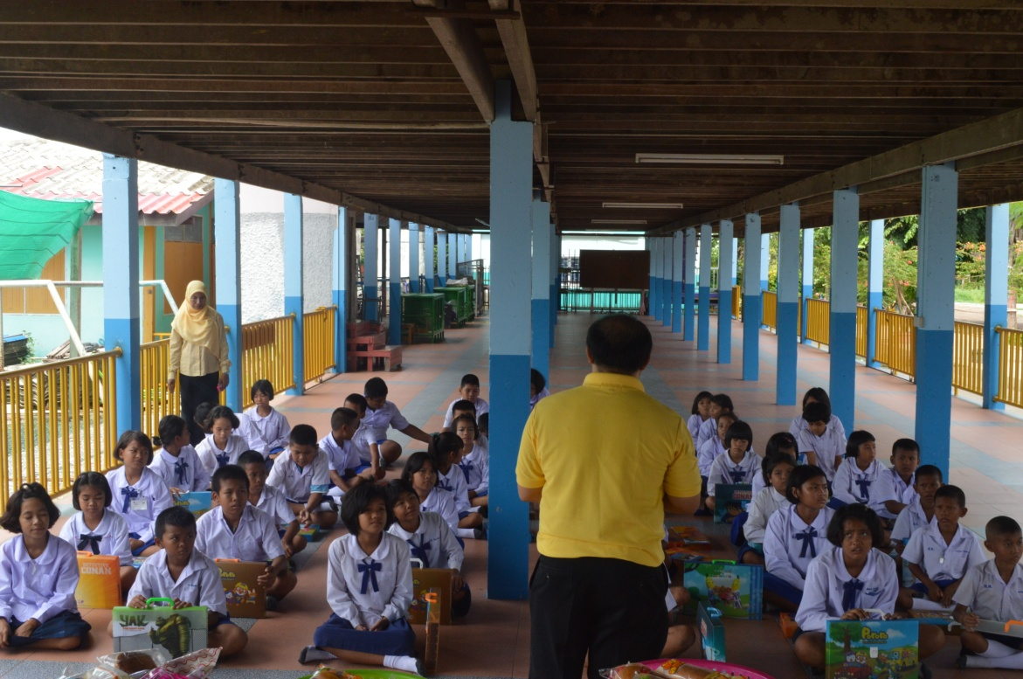
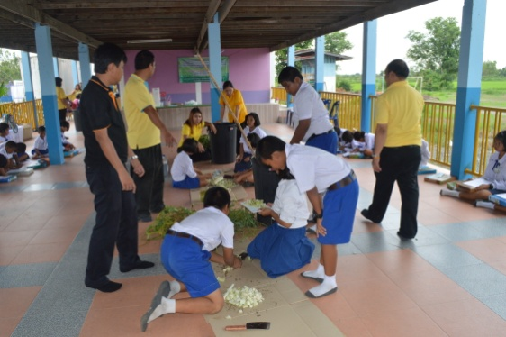

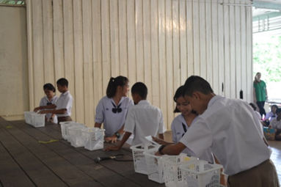
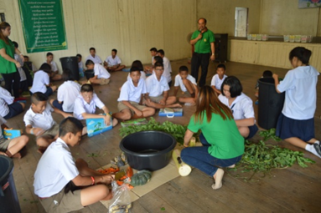

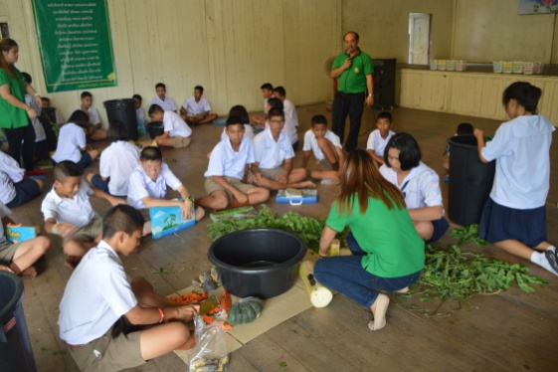

5.2) ส่งเสริมการจัดการขยะมูลฝอยตั้งแต่ต้นทาง
- อบรมชุมชน จำนวน 3 ชุมชนๆ ละ 50 คน รวม 150 คน ได้แก่
+ ชุมชนหมู่ที่ 4 ตำบลบ้านใหม่ อำเภอพระนครศรีอยุธยา
+ ชุมชนหมู่ที่ 4 ตำบลพระแก้ว อำเภอภาชี
+ ชุมชนหมู่ที่ 2 ตำบลชายนา อำเภอเสนา

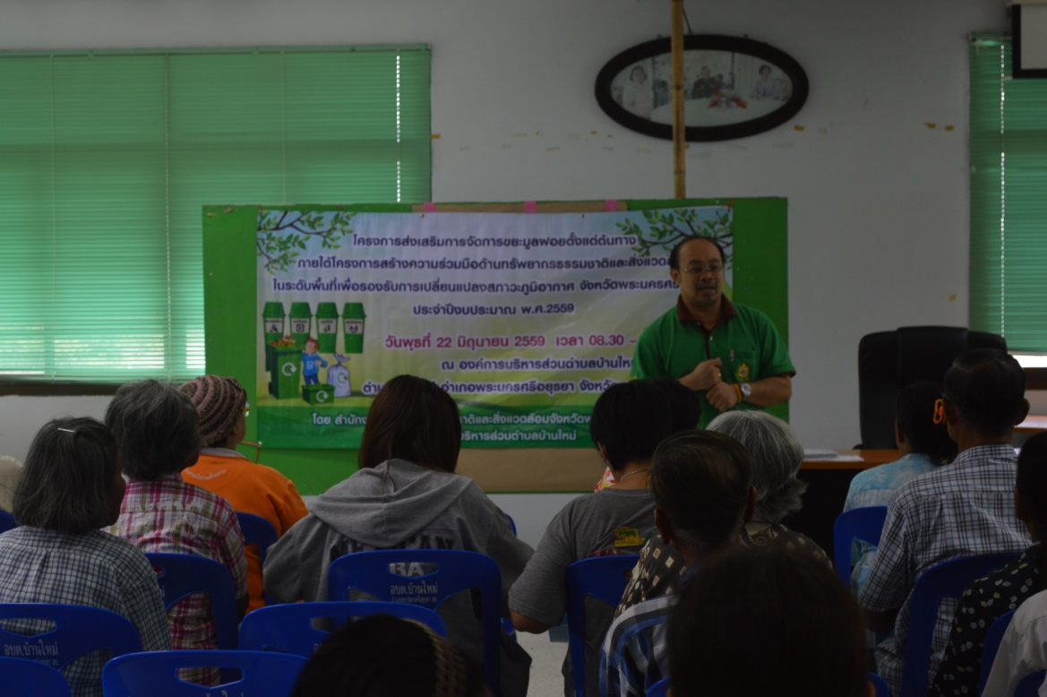

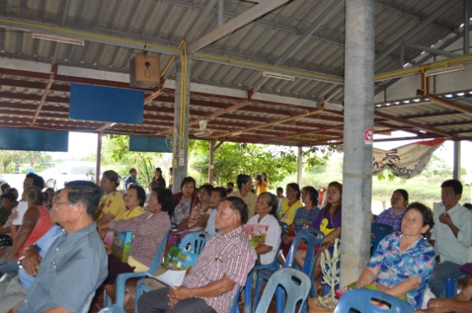
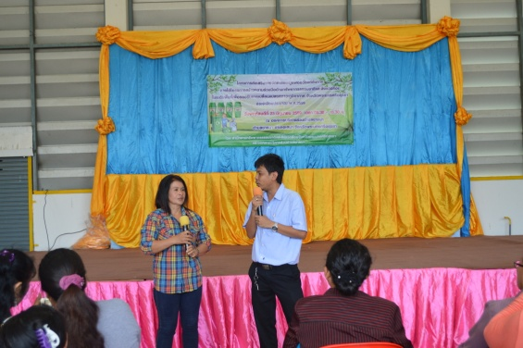

5.3) สื่อประชาสัมพันธ์ด้านทรัพยากรธรรมชาติและสิ่งแวดล้อม

- ปัญหา/อุปสรรค
-
- ข่อเสนอแนะ
-

